
博美犬
40328賴沐辰

2022(111)年6月28日


博美犬(松鼠犬)是狐狸犬家族中最小的犬種，其名出自原產地波美拉尼亞，在波蘭西北部和德國東北部沿海交界地。博美犬因嬌小的體型而歸類為玩賞犬類。原產國:德國,波蘭 高度： 6-7英寸 重量： 3-7磅 預期壽命： 12-16歲

一 外表:
依據美國育犬協會的育種標準，重量在3到7英磅（1.4-3.2公斤）博美犬是最嬌小的北方品種。博美犬的頭部為契形，使它看起來有著狐貍臉；牠耳朵小而尖，作為血統特徵的尾巴必須豎起，而其上蓬鬆的毛平展在背上。博美的被毛是其榮耀，分為兩層內層被毛和上層被毛——前者為柔軟厚毛茸茸的，後者則為長毛直且閃耀的覆蓋全身，在天氣暖活時博美會掉內層被毛。美國育犬協會承認十二種顏色或顏色組合：黑、棕、巧克力色、海狸色、紅、橘、奶油色、橘-黑貂色、狼-黑貂色。

二 性情
博美是一種活潑的犬種，聰明勇敢並且是忠實的同伴。牠們可能不適於與幼兒互

三 常見的先天疾病包括：

博美的牙齒：這可能會是個嚴重影響健康的問題，必需極度細心的照顧博美的牙齒，經常的清牙可以避免過早的掉牙；牙齒的病變可能會造成心臟問題，甚至導致早夭。
低血糖和過度緊張的毛病。
腳部脫臼。
容易氣管塌陷。（小型犬的氣管比較短），嚴重性的氣管狹窄，可引致心臟病及肺積水的症狀。
四 歷史: 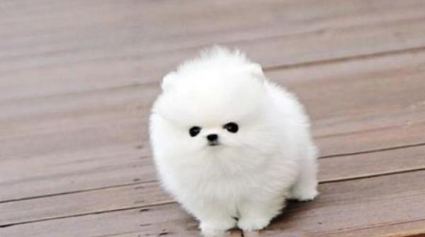
博美原本源自冰島和拉普蘭的雪橇犬，最終被帶到歐陸，被德國人改進了其被毛並且小型化品種以適應城市生活，但當抵達英格蘭時其先祖依舊為20英磅或以上的體型。

歸功於英格蘭育種者們藉著試誤法和Mendelian的理論的嘗試，此犬種進一步縮減了體型和發展出許多花色。今日的博美為小型犬是選擇性育種的結果，但其品種仍然保有勇敢的性情和厚的毛皮寒帶犬的典型特徵。
博美在國際上受歡迎是到維多利亞女王帶著一隻叫Marco的博美從佛羅倫斯假期回來。
跟博美擁有最接近血緣的近親是挪威獵鹿犬，薩莫耶德犬和狐頭豎耳無尾短毛小黑犬和整個狐狸犬家族
秉性
博美犬擁有引以為傲的迷人外觀，並具有外向個性及聰明而活潑。牠的外觀常引起眾人們注意。黑眼睛，杏仁狀的眼睛，機敏，快樂的表情，很小但很強悍。他們具有負責任的氣質，往往不懼怕陌生人或其他動物。只有幾磅嬌小的體型，但該犬種認為自己是家庭和家庭的絕對監護人。
完美的博美犬喜歡吠叫。因牠對環境變化很敏感，所以它會因新的外部刺激而吠叫。領土性也稍強，須儘早從小訓練牠「禁止吠叫」或「安靜」的命令，口令並開始保持一致。
博美犬看起來像絨毛球玩具，但它們對年幼的孩子不是好寵物。因牠們太嬌小了，與小孩子相較而言牠們更適合成年人的陪伴。
共同生活：
博美犬普遍很好養，但有些飲食很挑嘴。可能因為生性好動，所以不易發胖。雙層毛需要每週一到兩次的梳理照護，如果遇上掉毛季，則需每日整理清潔。
博美犬體型雖小，卻需要定期運動，熱愛接受訓練。牠們智力相當高，喜歡學把戲也享受表演。博美犬通常和其他寵物相處融洽，但飼主要留意的是，將任何玩賞犬和大狗混在一起，可能會在無意間導致玩賞犬受傷。如果從小在有小孩的家庭養大，牠們和小孩會處得很好；但如果沒有從小接觸孩童，牠們可能會較矜持。孩童需要留意的是，博美犬是小型犬，體格不像中大型犬那麼強健，最好在有大人監督的情況下互動。
博美犬生性警戒、易吠，因此是稱職的看門犬。由於性格機敏又體型嬌小，很適合陪伴老人家。
資料來源:
https://factpedia.org/index.php?title=%E5%8D%9A%E7%BE%8E%E7%8A%AC&variant=zh-hant
https://www.hills.com.tw/dog-care/dog-breeds/pomeranian

